**产品申报注意事项（20160407）**

1、请各投标人仔细理解并自行将产品归纳到已有的八大类耗材目录中，如因自身原因导致归类不正确产生的后果，我公司概不负责。

2、如投标产品确实不属于已有的八大类耗材目录，请增补到“其他类耗材”。

**3、注意：**

**产品名称与产品注册证名称必须保持一致，如图：**

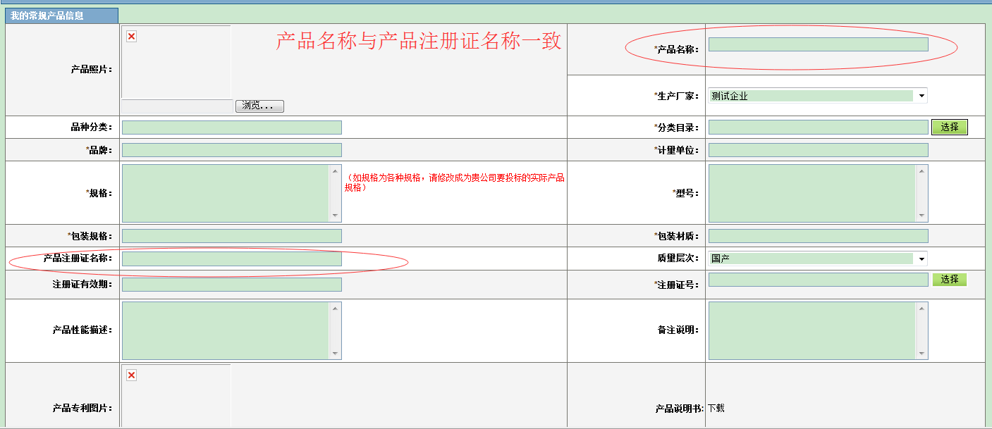

**产品名称与目录名称（分类目录）不一定一致，例如：**

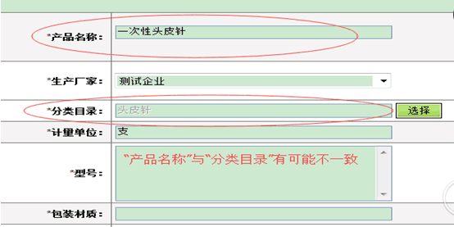

**选择分类目录时，如系统无“头皮针”选项，则需进行“申报目录”步骤。**

**4、“申报目录”步骤如下：**

选择申报目录出现如下界面

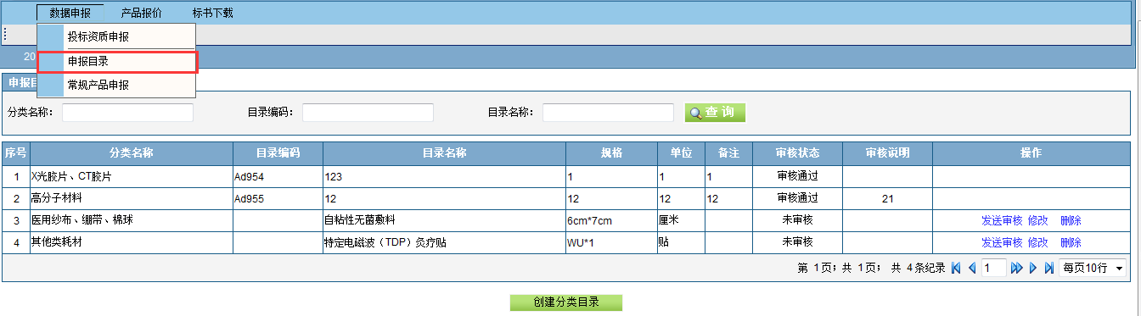

选择按钮----创建分类目录---出现如下图

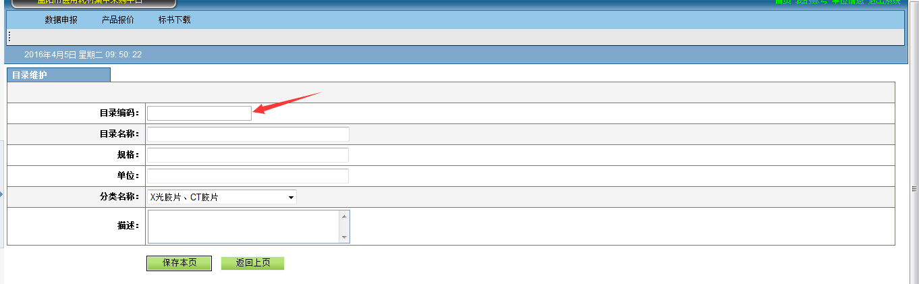

注意：“目录编码”是不需要进行操作的，只有管理员对当前目录审核通过的时候会自动分配目录编码；

**“目录名称”可填写“头皮针”或“一次性头皮针”；（只需出现“头皮针”关键字样）**

填写完成后，点击保存，出现如下图

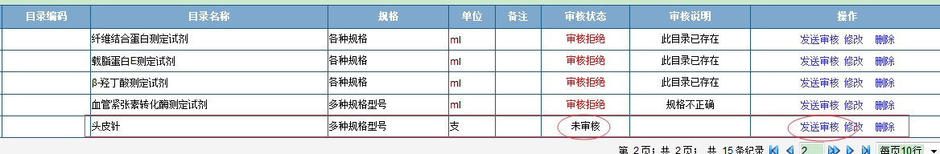

此时的审核状态为未审核，点击发送审核，等待管理员进行审核

注意：只有当审核通过以后该目录才能使用。

**5、**“**常规产品申报**”**步骤：**

有目录名称的，进行正常产品申报，只需要在“创建常规产品”时，在图中“规格”、“型号”、“单位”里改为自己需投标的产品规格型号单位就可以。

比如“分类名称”为头皮针，“产品名称”填写产品注册证上名称“一次性头皮针”。



保存后显示如下：

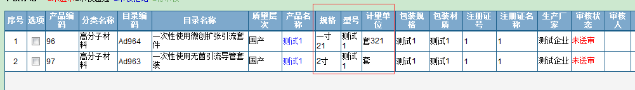

此时的审核状态为未审核，点击发送审核，等待管理员进行审核